附件1-27
活動主題 | 全民國防推廣教育-歡喜挺國防逗陣來捐血
活動日期 | 111年9月27日
活動地點 | 黎明技術學院
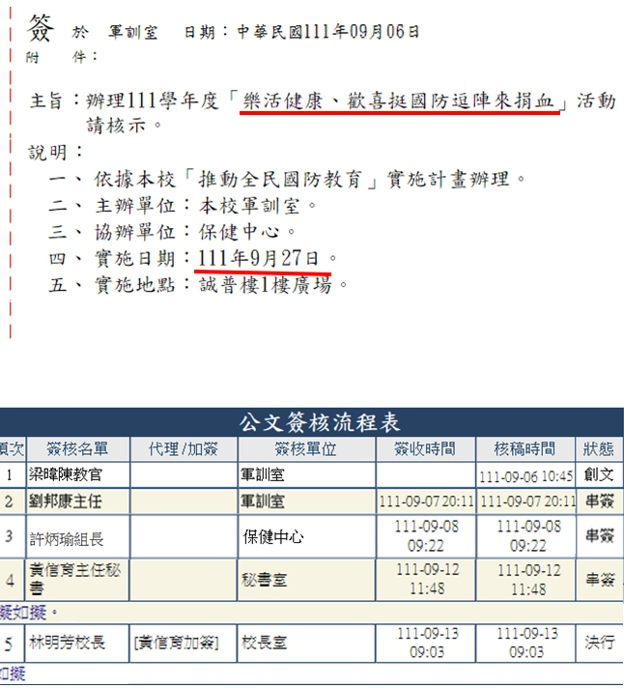 |  | 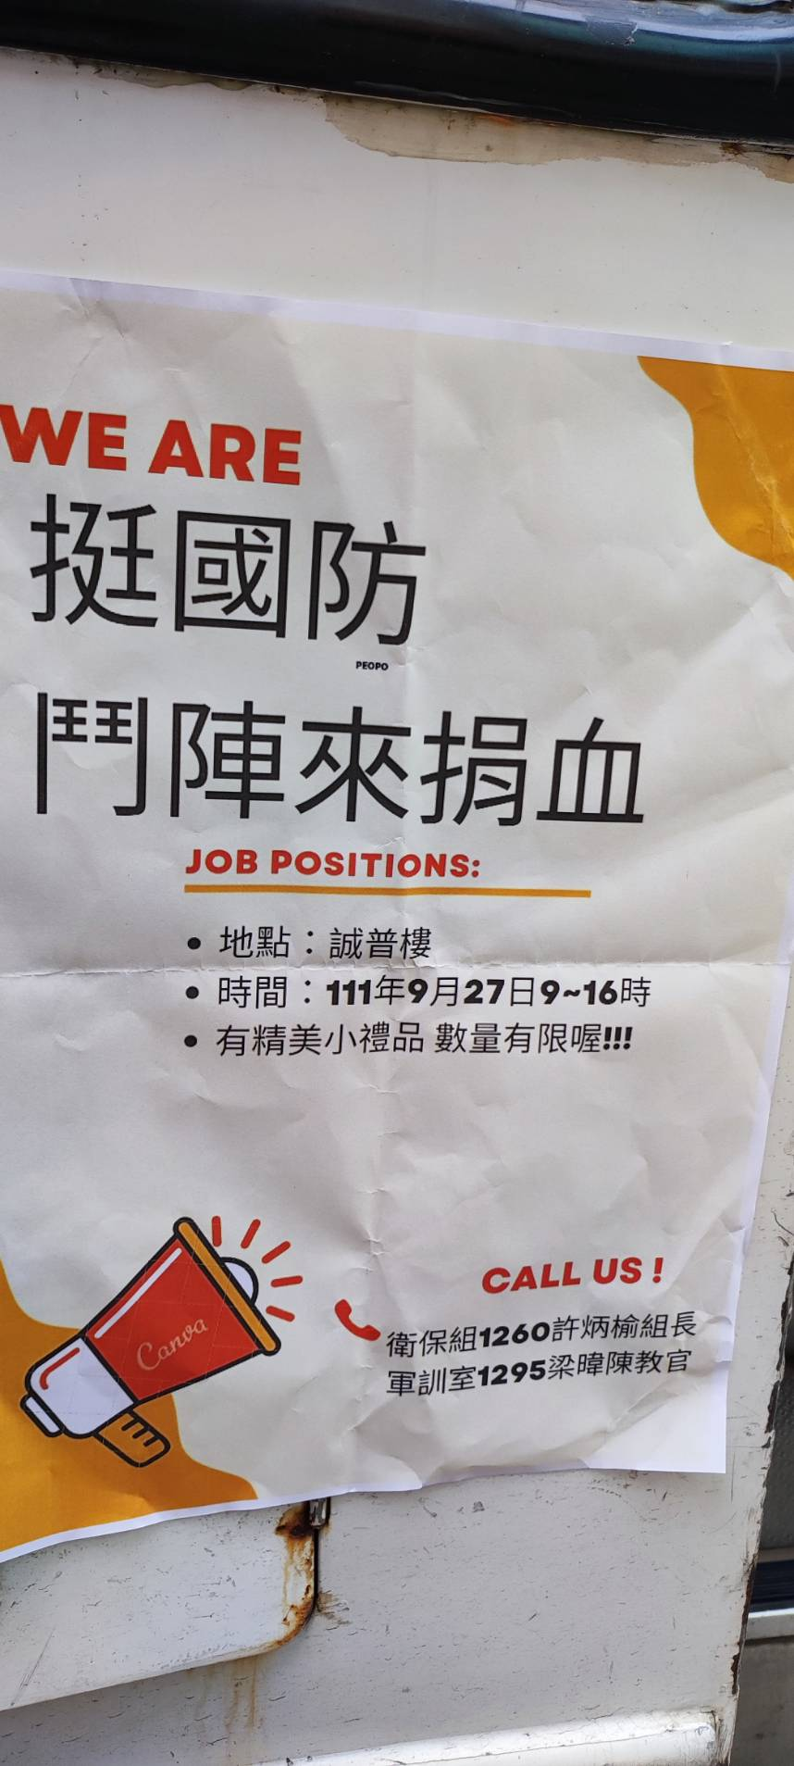
說明：全民國防推廣教育 - 歡喜挺國防逗陣來捐血簽呈 |  | 說明： 公告「歡喜挺國防逗陣來捐血」邀師生一同參與
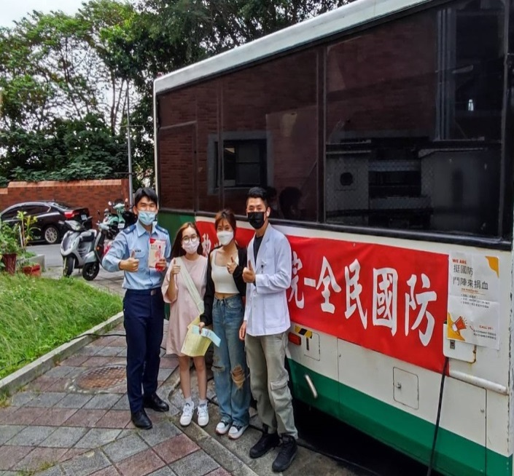 |  | 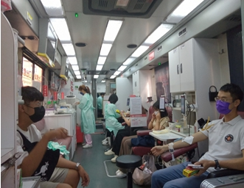
說明：梁教官與熱血同學及泰山分駐所醫生合影 |  | 說明：熱血學生捲袖捐血

